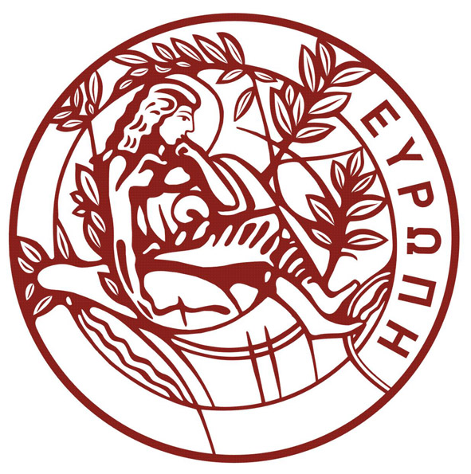
HELLENIC REPUBLIC
UNIVERSITY OF CRETE
ΕΛΛΗΝΙΚΗ ΔΗΜΟΚΡΑΤΙΑ
ΠΑΝΕΠΙΣΤΗΜΙΟ ΚΡΗΤΗΣ

DEPARTMENT OF BIOLOGY
Voutes University Campus, 700 13 Heraklion, Crete, Greece,
Tel.: +30 2810 394400-3, Fax: +30 2810 394404,
E-mail: secretariat@biology.uoc.gr
ΤΜΗΜΑ ΒΙΟΛΟΓΙΑΣ
Πανεπιστημιούπολη Βουτών, 700 13 Ηράκλειο Κρήτης,
Τηλ.: 2810 394400-3, Fax: 2810 394404,
E-mail: secretariat@biology.uoc.gr

Ηράκλειο 24.02.2025

ΑΝΑΚΟΙΝΩΣΗ

Το μάθημα ΔΟΜΗ ΚΑΙ ΛΕΙΤΟΥΡΓΙΑ ΦΥΤΙΚΩΝ ΟΡΓΑΝΙΣΜΩΝ (ΒΙΟΛ-152) της 28^{ης} Φεβρουαρίου θα πραγματοποιηθεί την Τετάρτη 26/02/2025 στις 9:00-12:00 στο Αμφιθέατρο Β΄.

Ο Διδάσκων

